Amlogic DVB SDK 频道搜索模块文档
作者：夏雷鹏
历史记录：2011年6月7日夏雷鹏 创建文档

- 概述
- 硬件结构
- 软件结构
频道搜索目前可分为三种模式，即手动搜索、自动搜索和全频段搜索。手动搜索为按用户指定的频率进行搜素，一般用于单频点搜索；自动搜索按预设的主频点列表先搜索NIT表，从NIT表中获取网络的频率表，然后逐一频点搜索；全频段搜索则是按照预设的标准频率表，逐一频点进行搜索。
单个频点搜索流程见图1。
在搜索过程中的进度以事件通知的方式通知应用，定义如下:
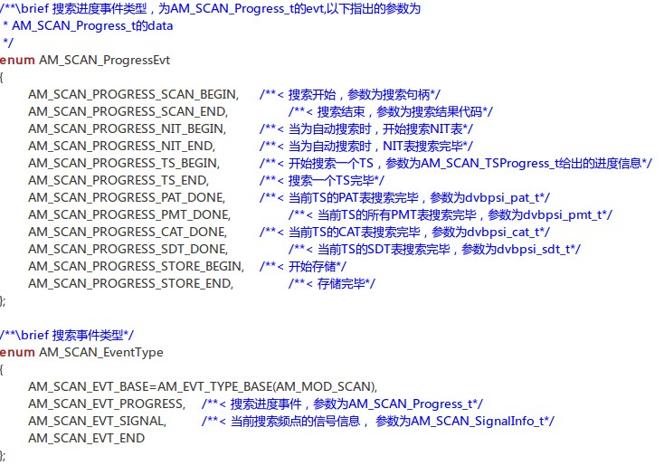
上层应用根据这些表和频点的进度事件来决定整个搜索的进度。在启动搜索时，应用还可以自己设置一个自定义的存储函数，待搜索完毕后需要保存时am_scan模块会调用该回调函数进行存储操作，如未指定该函数，则使用默认的存储机制。该回调函数的参数即为搜索结果的信息，定义如下:
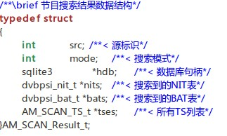
接收PAT, SDT, CAT
锁频
其他表完成或超时
PAT完成或超时
开始新频点
所有PMT接收完毕?
接收下一个PMT表
等待所有表接收完毕
搜索结束

未锁定

锁定

是

否

图1 单个频点搜索流程

- 调用关系图

- Kernel module
- 配置选项
- resource 定义
- module加载参数说明
- 接口说明
- /sys/class/属性说明
- 调用方法和实例程序
- BUG和限制
- C SDK
- 接口说明
创建节目搜索
extern AM_ErrorCode_t AM_SCAN_Create(AM_SCAN_CreatePara_t *para, int *handle);

销毁节目搜索
extern AM_ErrorCode_t AM_SCAN_Destroy(int handle, AM_Bool_t store);

启动节目搜索
extern AM_ErrorCode_t AM_SCAN_Start(int handle);

设置用户数据
extern AM_ErrorCode_t AM_SCAN_SetUserData(int handle, void *user_data);

取得用户数据
extern AM_ErrorCode_t AM_SCAN_GetUserData(int handle, void **user_data);
参数说明详见Doxygen文档。
- 编译方法
在am_stb_api中make后，会将scan模块编译到am_mw库中，自动安装到对应TARGET的build目录中。例如TARGET=android时，安装到build/android/am_adp/libam_mw.so
- 编译选项和可修改的宏
am_scan.c中有如下宏可以控制是否将广播和电视的频道号统一编号，且广播位于电视之后:

- 调用方法和实例程序
以下代码示例了如何新建一个搜索,创建后可随时销毁该搜索:
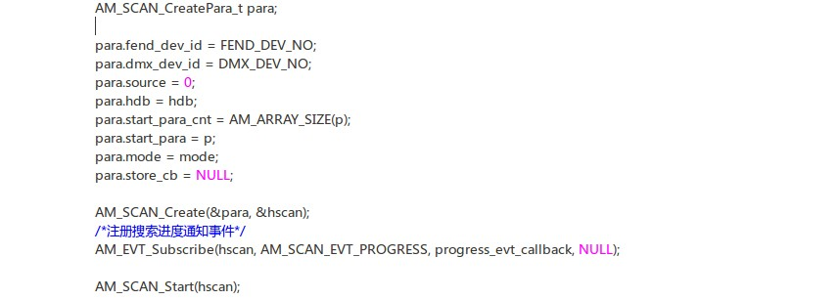
处理搜索事件:
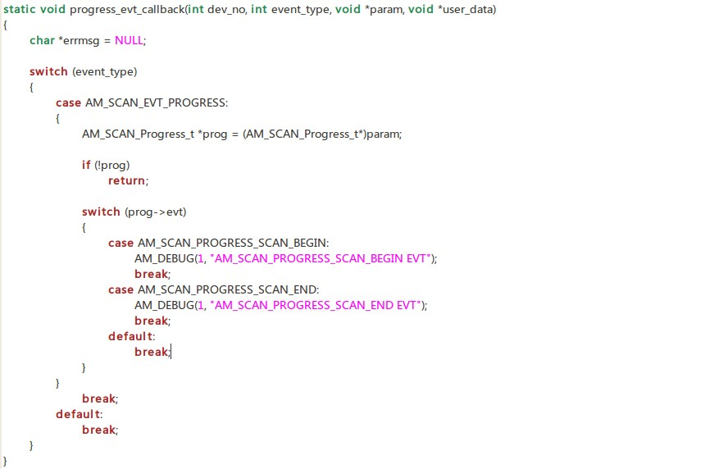
- BUG和限制

- Android SDK
DVBScanner类 public class DVBScanner {}
- 接口说明
/**
* 初始化DVBScanner
*/
public DVBScanner(){}

/**
* 开始搜索
*/
public void start() throws DVBScannerException {}

/**
*结束搜索
*/
public void destroy(boolean store) throws DVBScannerException{}

/**
* 搜索进度回调
*/
public void onProgress(int value, String msg){}

/**
* 搜索到节目的回调
*/
public void onProgramFound(String name, int type){}

/**
* 搜索结束回调
*/
public void onScanEnd(int resultCode){}

/**
* 信号信息回调
*/
public void onSignalInfo(int snr, int ber, int strength){}

应用需重载上述回调函数来获取信息通知。

- 安装和设置
JNI库安装到build/android/android/am_mw/jni/lib jnidvbscanner.so
JAR安装到build/android/android/am_mw/java/am_mw.jar
- 调用方法和实例程序
以下代码展示了如何在JAVA中使用DVBScanner
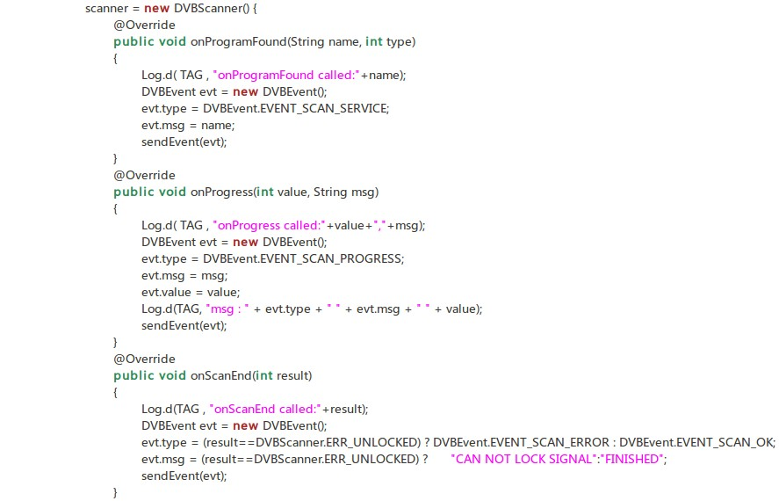
- BUG和限制

